
活動報告表
活動名稱 | 輔導工作委員會期初會議會議
活動日期 | 108年2月27日 | 活動地點 | 校長室
活動對象 | 輔導工作委員會 | 參加人數 | 11人
活動成效 | 輔導工作委員會期初會議會議
活動照片
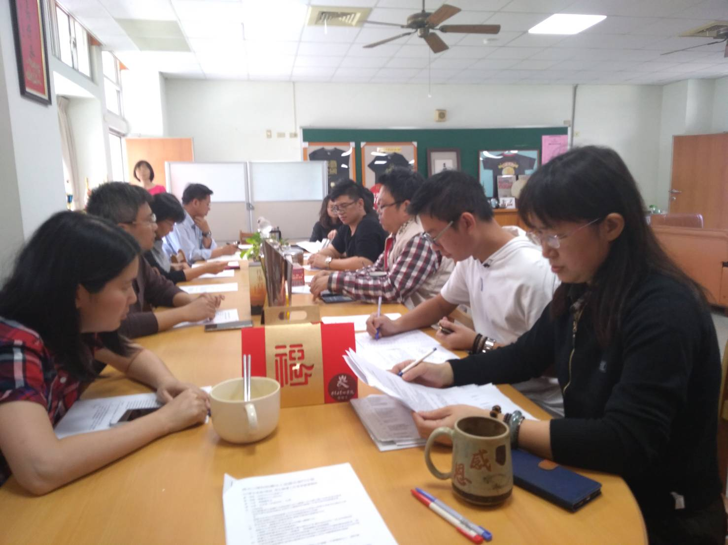
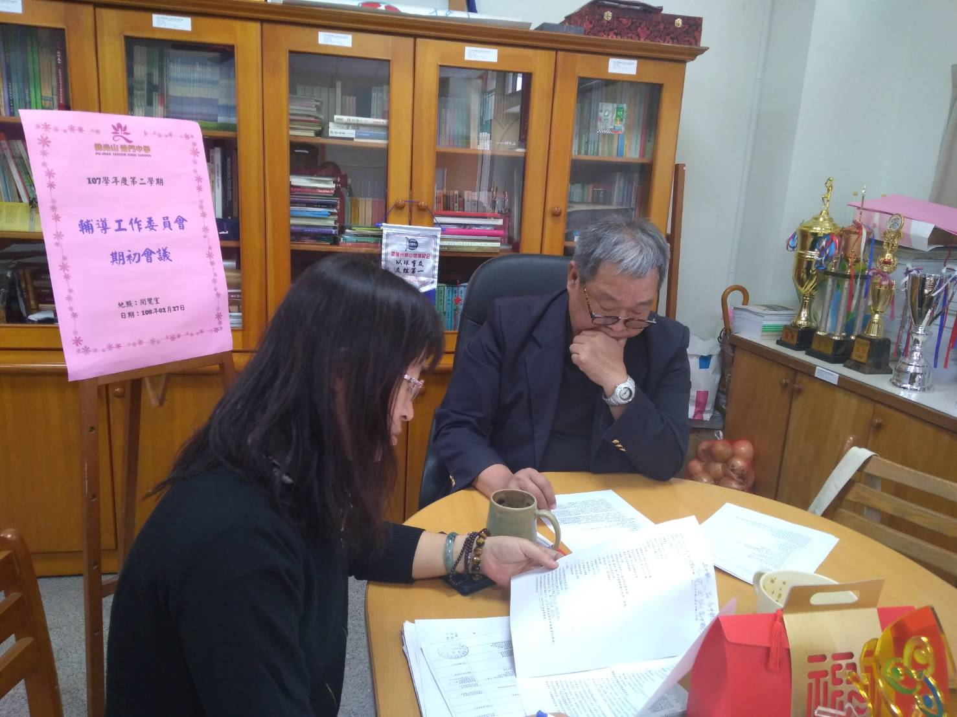

活動照片
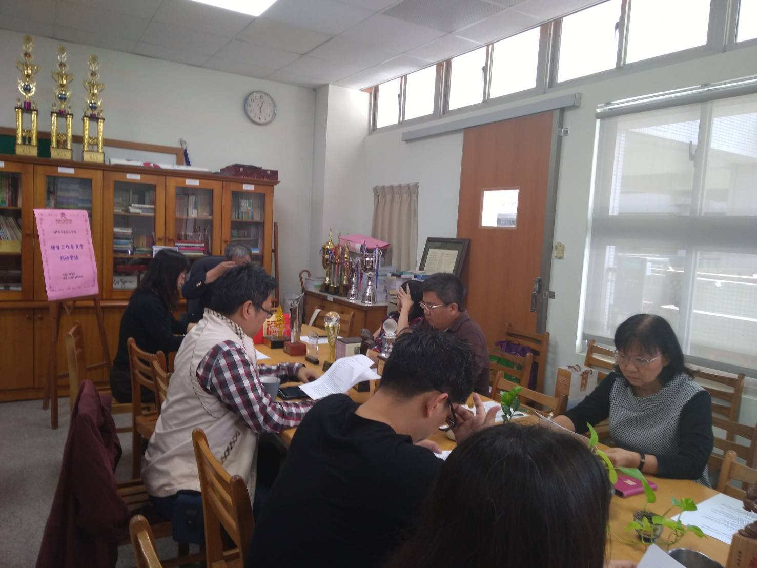
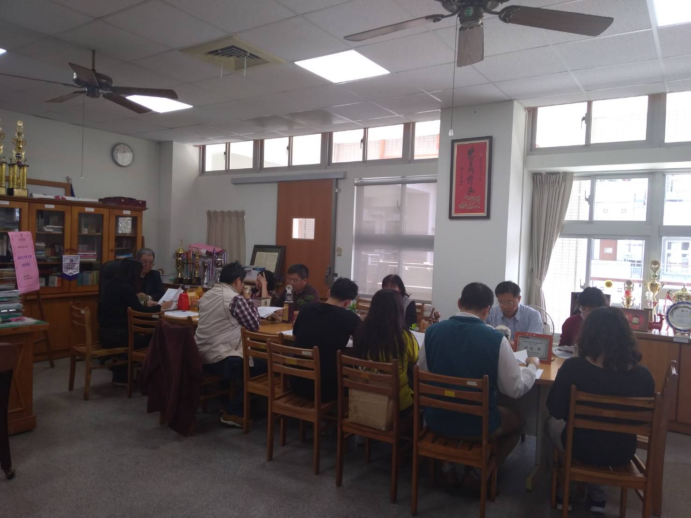

活動照片
